山东省东营市2014年初中学业考试物理试题（word版，含答案）
（总分100分 考试时间60分钟）
第Ⅰ卷 （选择题 共30分）
一、本大题包括10小题，每小题3分，共30分。在每小题给出的四个选项中，只有一项符合题目要求。
1、东营市城市建设和管理越来越注重以人为本，如城区内某些路段禁止汽车鸣笛、住宅区道路两旁植树造林、跳广场舞的人要把音量调小一些等．这些措施的共同目的是（ ）
A．绿化居住环境 B．缓解“热岛效应”
C．降低噪声污染 D．减少大气污染
2、为帮助触电者脱离电源，下列物体中，不可借助的是（ ）
A．晒衣服的钢管 B．塑料扫把杆
C．干燥的木质拖把杆 D．玻璃纤维约鱼竿
3核电站发电流程如图所示，在核电站的发电过程中，下列所述能量转化顺序正确的是（ ）
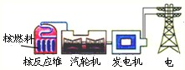
A．核能→化学能→内能→电能
B．核能→化学能→机械能→电能
C．核能→内能→机械能→电能
D．核能→机械能→内能→电能

4、1966年，华裔物理学家高锟提出光纤通信的设想．光纤通信传输信息的载体是（ ）
A．电流 B．超声波 C．无线电波 D．光波
5、全国中学生体质健康调研表明：中学生近视发生率急剧上升，且低龄化，甲、乙两眼睛的成像示意图如图，下列判断正确的是（ ）
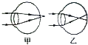
A．甲是近视眼，应配戴凸透镜制成的眼镜矫正
B．甲是近视眼，应配戴凹透镜制成的眼镜矫正
C．乙是近视眼，应配戴凸透镜制成的眼镜矫正
D．乙是近视眼，应配戴凹透镜制成的眼镜矫正

6、如图，鱼缸中小金鱼吐出的气泡，在水中上升的过程体积逐渐变大，则气泡所受压强和浮力的变化情况是（ ）
A．压强变小，浮力变小 B．压强变小，浮力变大
C．压强变大，浮力不变 D．压强不变，浮力不变
7、刷卡机广泛应用于银行、超市等，当带有磁条的信用卡在刷卡机上刷过时，刷卡机的检测头就会产生感应电流，便可读出磁条上的信息．如图中所示原理与刷卡机读取信息原理相同的是（ ）
A． 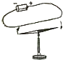 B．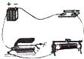 C． 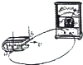 D．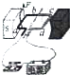

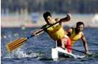
8、皮划艇是我国奥运优势项目之一，如图所示，比赛中运动员一手撑住浆柄的末端（视为支点），另一手用力划浆．下列说法正确的是（ ）
A．为省力，可将用力划浆的手靠近支点
B．为省力，可将用力划浆的手远离支点
C．为省距离，可将用力划浆的手远离支点
D．将用力划浆的手靠近支点，既能省力又能省距离
9、看足球比赛的某同学突发奇想，如果在空中飞行的足球所受一切外力突然消失，关于足球的运动情况，下列判断正确的是（ ）
A．做匀速直线运动 B．停在人中静止不动
C．飞行路径不受影响 D．竖直下落
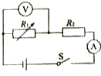
10、某兴趣小组为了研究电子温控装置，将热敏电阻R1、定值电阻R2以及电压表和电流表连入如图所示电路，热敏电阻的阻值随温度的升高而减小．闭合开关，当温度升高时，电压表和电流表的示数变化情况是（ ）
A．电流表和电压表示数均变小
B．电流表和电压表示数均变大
C．电流表示数变小，电压表示数变大
D．电流表示数变大，电压表示数变小

第Ⅱ卷 （非选择题 共70分）
二、填空题（本大题包括7个小题，每小题2分，共14分）
11、大型载重汽车下坡时间较长时，为防止刹车片过热造成刹车失灵，要向刹车片和轮胎喷水降温．刹车片过热是通过 方式增加内能的；水喷到刹车片上时，看到热气腾腾，是利用水的 （填一种物态变化名称）过程吸热，来降低刹车片的温度．
12、2014年5月30日，在云南省盈江县发生6.1级地震，有些动物比人提前感觉到，是因为地震时伴
有 声波产生；医生用的“B超”是利用 声波获得信息．
13、立定跳远时，如果起跳板上有沙粒，起跳时就会感觉很滑，影响跳远成绩，这是因为起跳板上的沙粒把滑动变为 ，使摩擦力大大减小．
14照相机的镜头相当于一个凸透镜，在底片上成的是倒立的缩小的 （填“实”或“虚”）像．
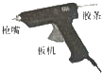
15、热熔胶在室温下为固体，加热变为较强粘性的液体，冷却后，将物体牢牢地粘在一起，如图是热熔胶枪的外形，在枪嘴内有电热丝．电热丝的电阻是1000Ω，通过的电流是0.2A时，1min产生的热量是 J．
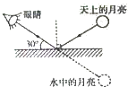
16、小红在池塘边观察水中月亮的视线与水面的夹角是30°，如图，此光的反射现象中入射角的度数是 ．

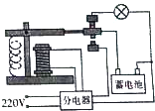
17、学校教学楼里安装的应急照明灯，内部结构如图所示．分电器的作用是把220V的交流高压转化为12V的直流低电压，并且分两路输出．220V的供电线路有电和停电时蓄电池、灯泡的工作状态分别是
．

三、作图、实验与探究题（本大题包括5小题，共34分）
18、（3分）如下图所示，所受重力大小为G的物体静止在斜面上，请在图中画出物体所受重力的示意图
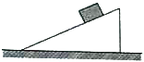
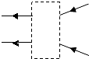

18题 19题
19、（3分）根据入射光线和折射光线，在图中的虚线框内画出适当类型的透镜．
20、（9分）某同学探究“海波熔化时温度的变化规律”时，记录的数据如下表，在实验时观察到，海波在第4min开始熔化，第8min熔化完毕．请你根据实验数据完成下列各题：
时间/min | 0 | 1 | 2 | 3 | 4 | 5 | 6 | 7 | 8 | 9 | 10 | 11
海波的温度/℃ | 40 | 42 | 44 | 46 | 48 | 48 | 48 | 48 | 48 | 49.5 | 51 | 52.5

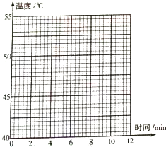
（1）在方格纸上描点并画出温度一时间图象；
（2）海波熔化过程中温度的变化规律是 ；
（3）海波是 （填“晶体”或“非晶体”）；
（4）海波的熔点是 ℃．

21、（12分）在探究“串联电路中用电器两端的电压与电源两端电压的关系”时，小明同学想用图甲中的器材组成电路，其中一个电压表测量电源两端的电压、一个电压表测量某一个灯泡两端的电压，请你帮助他完成下述工作（电源电压不超过3V）．
（1）在方框内画出电路图；
（2）用笔画线表示导线，将实物图连成实验电路；
（3）正确操作后，测量电源两端电压和灯泡两端电压的两电压表示数分别如图乙a、b所示，则电源两端的电压为 V，被直接测量的灯泡两端的电压为 V．
（4）根据串联电路中用电器两端的电压与电源两端电压的关系得：另一个灯泡两端的电压为 V．
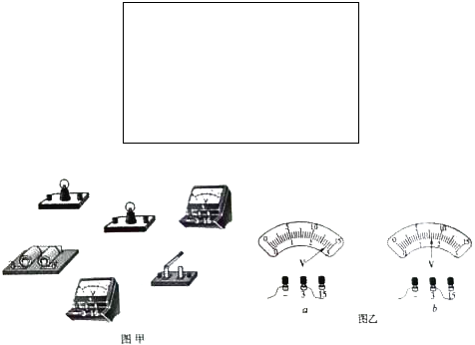

22、（7分）地下卤水是我市除石油之外的另一重要矿产资源，主要应用于盐化工和滩涂养殖，对沿海经济发展起来越来越重要的作用．某同学提出地下卤水与海水相比，谁的密度更大的问题，实验室提供了如下器材：天平、量筒或量杯、烧杯、地下卤水、海水、滴管、弹簧测力计、系有细丝线的铝块等（所给器材数量足够）．请你按下述要求，设计比较卤水与海水密度大小的实验方案．
（1）从上述器材中选出实验所需器材；
（2）写出实验步骤及比较密度大小的过程．

四、计算题（本大题包括2小题，共22分。解答时应写出必要的文字说明，公式和重要的演算步骤，只写出最后答案的不能得分）
23、（10分）“蛟龙号”创造了“中国深度”--下潜7062m．今年“蛟龙号”将远赴印度洋探索2700m深处活火山的奥秘．已知：海水密度ρ═1.03×103kg/m3，声音在海水中的传播速度是1500m/s，取g=10N/kg．问：
（1）“蛟龙号”下潜到2700m深度时受到的海水的压强是多少？
（2）电磁波传播速度大，但是在海水中的传输距离是短．母船与“蛟龙号”信息传递要借助于声呐．在2700m深处的“蛟龙号”收到正上方母船的指令需要多长时间？
（3）“蛟龙号”到达海底扔掉部分配重后，排开的水所受的重力是5×103N，它受到的浮力是多少？
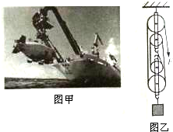
（4）任务完成后，起重机把重2.2×105N的“蛟龙号”吊到母船上，起重机滑轮装置原理如图乙，在滑轮装置作用下，“蛟龙号”离开水面后缓慢竖直上升10m后到达甲板，绳子自由端的拉力为68750N，移动的距离是40m，则滑轮装置的机械效率是多少？
（5）你认为“蛟龙号”面临的主要技术难题是什么（答出一条即可）？

24、（12分）无内胆饮水机--管线机的电路原理如图，电热丝R₁、R₀绕在出水管上，水经过出水管时被加热，通过改变“温、开水选择开关”的状态（“断开”或“闭合”），可以选择出温水或开水．该管线机的额定电压是220V，开水加热电功率是2200W，温水加热电功率是1100W．已知：电热丝R₁、R₀电阻不随温度变化，水的比热容c=4.2×103J/（kg•℃），水的密度ρ=1×10³kg/m³，取g=10N/kg．问：
（1）“温、开水选择开关”的状态和出温水、开水的对应关系如何？
（2）饮水机正常工作，出开水时电热丝中的电流是多少？电热丝R0的电阻是多少？
（3）现在需要100℃的开水500mL，已知水的初温是20℃，水需要吸收多少热量？如果电能转化为水的内能的效率是80%，饮水机正常工作时，烧开这些水需要多少时间？
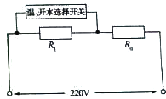

2014东营市初中学生学业考试参考答案
一、选择题
题号 | 1 | 2 | 3 | 4 | 5 | 6 | 7 | 8 | 9 | 10
答案 | C | A | C | D | D | B | C | B | A | D

二、填空题
11、做功 汽化 12、次 超 13、滚动 14、实 15、600 16、60⁰ 17、开路 通路
三、作图、实验与探究题
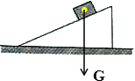
18、

19、
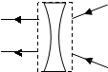

20、（1）图象如下图所示；（2）不断吸收热量，但温度保持不变；（3）晶体；（4）48．

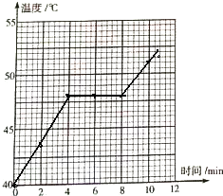
21、
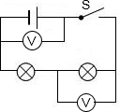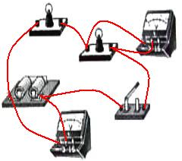
（3）2.8；1.6；（4）1.2．
22、（1）根据F浮=ρ液gV排和F浮=G-F示可知，要比较卤水与海水密度的大小，需要的实验器材有烧杯、地下卤水、海水、弹簧测力计、系有细丝线的铝块；
（2）实验步骤：①在烧杯中加适量的卤水，然后将带有细线的铝块挂在弹簧测力计下，并将铝块完全浸没在卤水中，记下弹簧测力计的示数为F₁；
②将烧杯中的卤水倒掉，并在烧杯中加适量的海水，然后将带有细线的铝块挂在弹簧测力计下，并将铝块完全浸没在海水中，记下弹簧测力计的示数为F₂；
③当F1＞F2时，说明铝块在卤水中受到的浮力小；当F₁=F2时，说明铝块在卤水和海水中受到的浮力相等；当F1＜F2时，说明铝块在卤水中受到的浮力大；
④由F浮=ρ液gV排可知：ρ_{液}=F_{浮}/gv_{排}
，若F₁＞F₂，则ρ_{卤水}＜ρ_{海水}；若F₁=F₂，则ρ_{卤水}=ρ_{海水}；若F₁＜F₂，则ρ_{卤水}＞ρ_{海水}．
四、计算题
23、（1）受到的海水的压强是2.78×107Pa；
（2）收到正上方母船的指令需要1.8s；
（3）蛟龙号受到的浮力是5×103N；
（4）滑轮装置的机械效率是80%；
（5）“蛟龙号”面临的主要技术难题是压强．
24、（1）当开关S闭合时，只有电阻R₀接入电路；此时饮水机处于加热状态；
当开关S断开时，电阻R1和R0串联接入电路，此时饮水机处于保温状态．
（2）饮水机正常工作，出开水时电热丝中的电流是10A；电热丝R₀的电阻是22Ω；
（3）现在需要100℃的开水500mL，已知水的初温是20℃，水需要吸收了1.68×105J的热量；
如果电能转化为水的内能的效率是80%，饮水机正常工作时，烧开这些水需要的时间为95.45s．

